事项编码：070012300058026744813330101

基本养老保险视同缴费年限核定服务指南

市人力社保局

基本养老保险视同缴费年限核定服务指南
一、适用范围
涉及的内容：到达法定退休年龄申请办理参保人员视同缴费年限认定。
服务对象：个人,法人
二、事项审查类型
前审后批
三、国家法律依据

四、省级法律依据
浙江省职工基本养老保险条例 浙江省人民代表大会常务委员会 1999-10-01 第十八条 第一款 国有企业或者城镇集体所有制企业职工的缴费年限，如有部分为视同缴费年限的，在国有企业或者城镇集体所有制企业破产清算时，应当依法从其破产财产中提取尚未缴纳的视同缴费年限部分的基本养老保险费。视同缴费年限基本养老保险费的具体标准由省人民政府规定。 第二款 前款所称缴费年限，是指职工个人和其所在用人单位、城镇个体劳动者分别按规定足额缴纳基本养老保险费的年限。国有企业或者城镇集体所有制企业参加职工基本养老保险社会统筹之前，职工参加工作的年限，经劳动保障行政部门审核，符合国家和本省有关规定的，为视同缴费年限。
五、市级法律依据

六、县级规定

七、受理机构
市、县（市、区）人力资源和社会保障局
八、决定机构
市、县（市、区）人力资源和社会保障局
九、数量限制
无数量限制

十、受理条件
（一）参加杭州市区（ 萧山区、余杭区、富阳区、临安区除外，下同）职工基本养老保险统筹： 1 、西湖风景名胜区参保人员直接到市人力社保部门办理； 2 、其他参保人员按照参保关系到市、区社保经办机构办理； （ 二）需要办理参保人员达到法定退休年龄领取基本养老保险待遇资格确认和达到法定退休年龄前终止职工基本养老保险关系待遇核准支付的人员。
十一、禁止性要求
无禁止性要求
十二、申请材料目录

材料名称 | 材料形式 | 必要性及描述 | 备注
档案 | 纸质 | 必要 | 线下提交（快递邮寄经办部门或窗口送达）
《参保人员基本养老保险视同缴费年限核定表》 | 纸质或电子 | 必要
居民身份证或社保卡 | 纸质或电子 | 必要 | 线下提交（快递邮寄经办部门或窗口送达）
确定视同缴费年限的辅助材料 | 纸质 | 必要 | 线下提交（快递邮寄经办部门或窗口送达）

十三、申请接收
申请方式：网上申请
办理地点: 杭州市人力社保综合服务大厅（杭州市上城区小营街道中河中路248号）5-12号窗口;
十四、对外公布的办理程序描述
环节 | 办理时限 | 办理人员 | 审查标准 | 办理结果
申请 | 申请人向杭州市行政服务中心人力社保分中心办事窗口提交申请材料。
受理 | 1个工作日 | 行政审批处  工作人员 | 对申请材料进行初步审核。经审核，申请材料齐全、符合法定形式的，予以受理。材料不齐全或不符合要求退回材料，并一次性告知需补齐的材料。 | 1.材料齐全符合法定形式的出具《受理通知书》；2.不属于本机关受理范围的，告知原因退回材料，并及时告知申请人向相应行政机关申请。
审核 | 7个工作日 | 行政审批处  工作人员 | 对申请材料进行实质性审查，是否符合相关法律规定，并作出审核意见。 | 作出审核意见，不予同意的告知原因。
办结 | 1个工作日 | 行政审批处  工作人员 | 根据审核意见，作出是否核准的决定。 | 出具决定文书。
送达 | 5个工作日 | 行政审批处  工作人员 | 根据申请人选择的送达方式送达文书。

十五、办理方式

十六、办结时限
法定期限：15工作日
承诺期限：9工作日
时限说明：
十七、收费依据及标准
收费项目名称 | 收费标准 | 减免说明

十八、审批结果名称
参保人员基本养老保险视同缴费年限核定表
十九、结果送达
自作出决定之日起5个工作日内送达
送达方式：当场送达,快递送达
二十、行政相对人权利和义务
（一）申请人有依法申请的平等权利，行政机关不得歧视。
（二）申请人申请视作缴费年限认定的，应当如实向经办机构提交有关材料和反映真实情况，并对申请材料实质内容的真实性负责。
（三）申请人可通过12345咨询电话、浙江政务服务网或杭州市人力资源和社会保障网，获取事项的服务指南。
（四）做出不予核准决定的，应当说明理由，并告知申请人法律救济途径。
二十一、咨询途径
咨询电话：0571-12345-1、0571-12333
二十二、监督投诉渠道
监督投诉电话：0571-12345-1或12345投诉热线
网上投诉：http://zxts.zjzwfw.gov.cn
二十三、受理地点和时间
受理地点：杭州市人力社保综合服务大厅（杭州市上城区小营街道中河中路248号）5-12号窗口
受理接待时间：法定工作日上午8:30-11:50 下午13:30-17:00

二十四、办理进程和结果公开查询
咨询电话：0571-12345-1、0571-12333
网上查询：bsjd.zjzwfw.gov.cn
二十五、办事者到办事现场次数
0次
次数说明：邮寄申请可跑零次。

附录1 基本养老保险视同缴费年限核定流程图
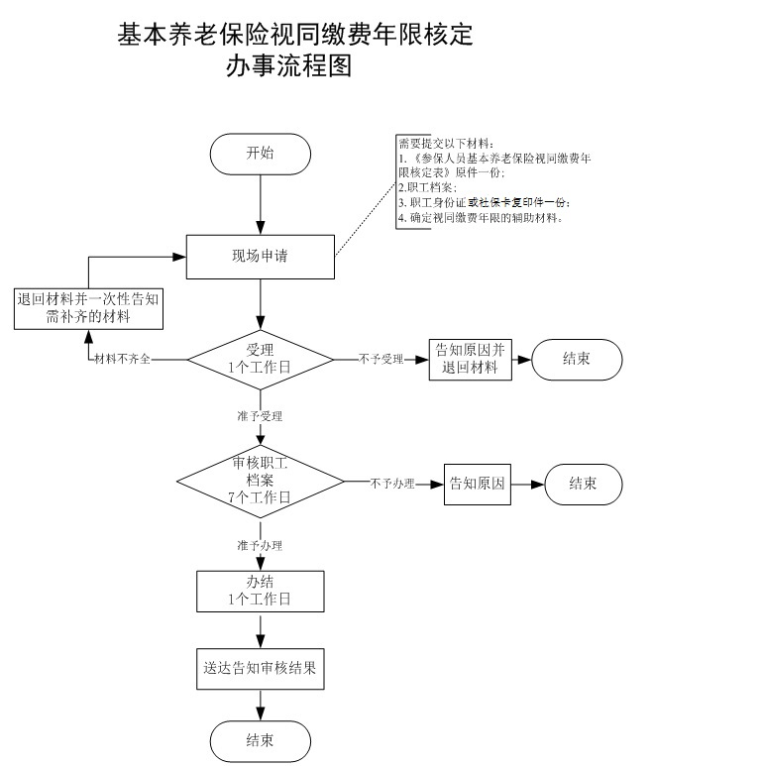

附录2 相关申请材料示范文本
材料空白表、示例表，请在“申请材料”中单独下载打印

附录3 常见问题解答
1、问题：
申请人跑零次需要注意什么？
解答：凡注明跑零次事项，申请者可以通过邮寄方式将办事材料寄送给办事机构，办事机构工作人员在收到邮寄材料并确认材料齐全、符合受理条件的予以受理。办事机构地址见该事项办事指南中办公地址。申请人邮寄材料时，请在邮寄材料的封面上注明“******（指办事事项名称）申请材料“。特别提醒！申请人邮寄的办事材料，在寄送途中存在遗失风险！如果寄送的办事材料中，具有原始档案等不能通过事后复原的材料，因寄送途中遗失，将会对申请人造成不可挽回的损失，同时也会造成隐私信息的泄露，因此，对于重要办事材料，建议申请人向邮寄材料机构了解，如邮寄材料机构不能保证办事材料不被泄露、或不能排除办事材料寄送途中丢失可能的，不建议邮寄方式提交办事材料。
2、问题：
申请参保人员视同缴费年限认定需要哪些材料？
解答：需要职工本人身份证或社保卡复印件、职工个人档案、职工连续工龄视作缴费年限审批表及确定视同缴费年限的辅助材料。
3、问题：
如何申报参保人员视同缴费年限认定？
解答：达法定退休年龄，缴费年限（含视同缴费年限）满15年及以上，符合在杭州市区办理退休（按月领取养老金）条件的西湖风景名胜区参保人员携相关资料到市人力社保局行政审批处办理，其他参保人员按照参保关系到市、区社保经办机构办理。

